ОТЧЁТ ПО ПРАКТИЧЕСКОЙ РАБОТЕ № 4.1
Разработка интерактивной страницы выбора автомобилей с использованием HTML, JavaScript и GPT
Выполнил(а): _____________________________
Группа / класс: __________________________
Дата: ___________________________________

1. Цель работы
Создать интерактивный интернет-магазин автомобилей с возможностью выбора нескольких моделей и автоматического расчёта общей стоимости. Дополнительно реализовать адаптивный дизайн, поиск, сортировку, корзину и чек.

2. Исходные данные
Список автомобилей и цены взяты из предоставленной методички. Цены учебные, не являются актуальными рыночными предложениями. Рейтинги добавлены как демонстрационные значения.
Автомобиль | Стоимость, $
Toyota Camry 30 | 24 000
Toyota RAV4 | 36 500
Lexus RX 300 | 38 700
Honda Civic | 15 000
Suzuki Vitara | 15 000

3. Структура проекта
- Car.html — структура страницы, каталог, корзина, диалог чека.
- style.css — оформление, адаптивность для мобильных устройств и стили печати.
- car.js — массив автомобилей, поиск, сортировка, выбор, пересчёт стоимости, корзина и чек.
- README.txt — инструкция по запуску и использованию.

4. Реализованные функции
- Карточки пяти автомобилей с фотографиями по внешним ссылкам и заглушками при недоступности изображений.
- Выбор автомобилей с помощью чекбоксов и кнопок на карточках.
- Автоматическое обновление корзины и итоговой суммы без отдельной кнопки расчёта.
- Поиск по названию, марке и типу автомобиля.
- Сортировка по цене и демонстрационному рейтингу.
- Удаление отдельных автомобилей и полная очистка корзины.
- Сохранение выбора в localStorage (если браузер разрешает).
- Просмотр итогового чека с датой, позициями, суммой и возможностью печати.
- Адаптивная верстка для компьютера и телефона.

5. Ответы GPT на запросы
Запрос: Объясни, что делает этот код?
Ответ GPT: HTML описывает элементы интерфейса. CSS задаёт размеры, цвета, расположение и адаптивность. JavaScript хранит список автомобилей, отслеживает изменения чекбоксов, вычисляет сумму и обновляет интерфейс.
Запрос: Напиши JavaScript-код короче и эффективнее.
Ответ GPT: Вместо пяти отдельных переменных для чекбоксов используется массив объектов cars и метод reduce() для вычисления суммы. Повторяющиеся элементы создаются методом map(), а события обрабатываются через делегирование.
Запрос: Как можно улучшить этот код?
Ответ GPT: Добавлены поиск, сортировка, корзина, удаление выбранных моделей, сохранение состояния, диалог чека и стили для телефона.
Запрос: Почему код может не работать?
Ответ GPT: Возможные причины: неправильное имя файла car.js, отсутствующий script src, синтаксическая ошибка JavaScript, неверный id элемента, блокировка внешних фотографий или отключённый JavaScript. Ошибки можно проверить через F12 → Console.
Запрос: Напиши CSS для красивого оформления страницы.
Ответ GPT: Создан отдельный style.css: карточки, типографика, градиентная обложка, аккуратная корзина, эффекты наведения, медиазапросы для маленьких экранов.
Запрос: Как добавить кнопку для сброса выбора?
Ответ GPT: Функция resetSelection() очищает Set выбранных ID, обновляет интерфейс и сохранённое состояние.
Запрос: Как вывести список выбранных автомобилей?
Ответ GPT: Функция renderBasket() фильтрует массив cars по выбранным ID и формирует список названий и цен в корзине.

6. Проверка расчётов
Пример: Toyota Camry 30 (24 000 $) + Honda Civic (15 000 $) = 39 000 $. При снятии галочки сумма автоматически уменьшается. После сброса корзина пуста, итог — 0 $.

7. Скриншоты результатов

Каталог до выбора
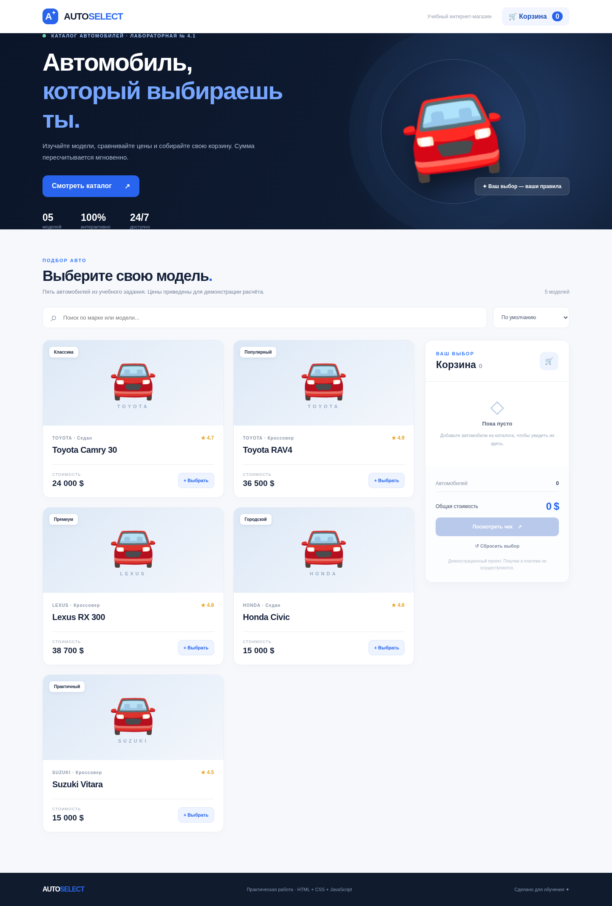

Каталог после выбора автомобилей
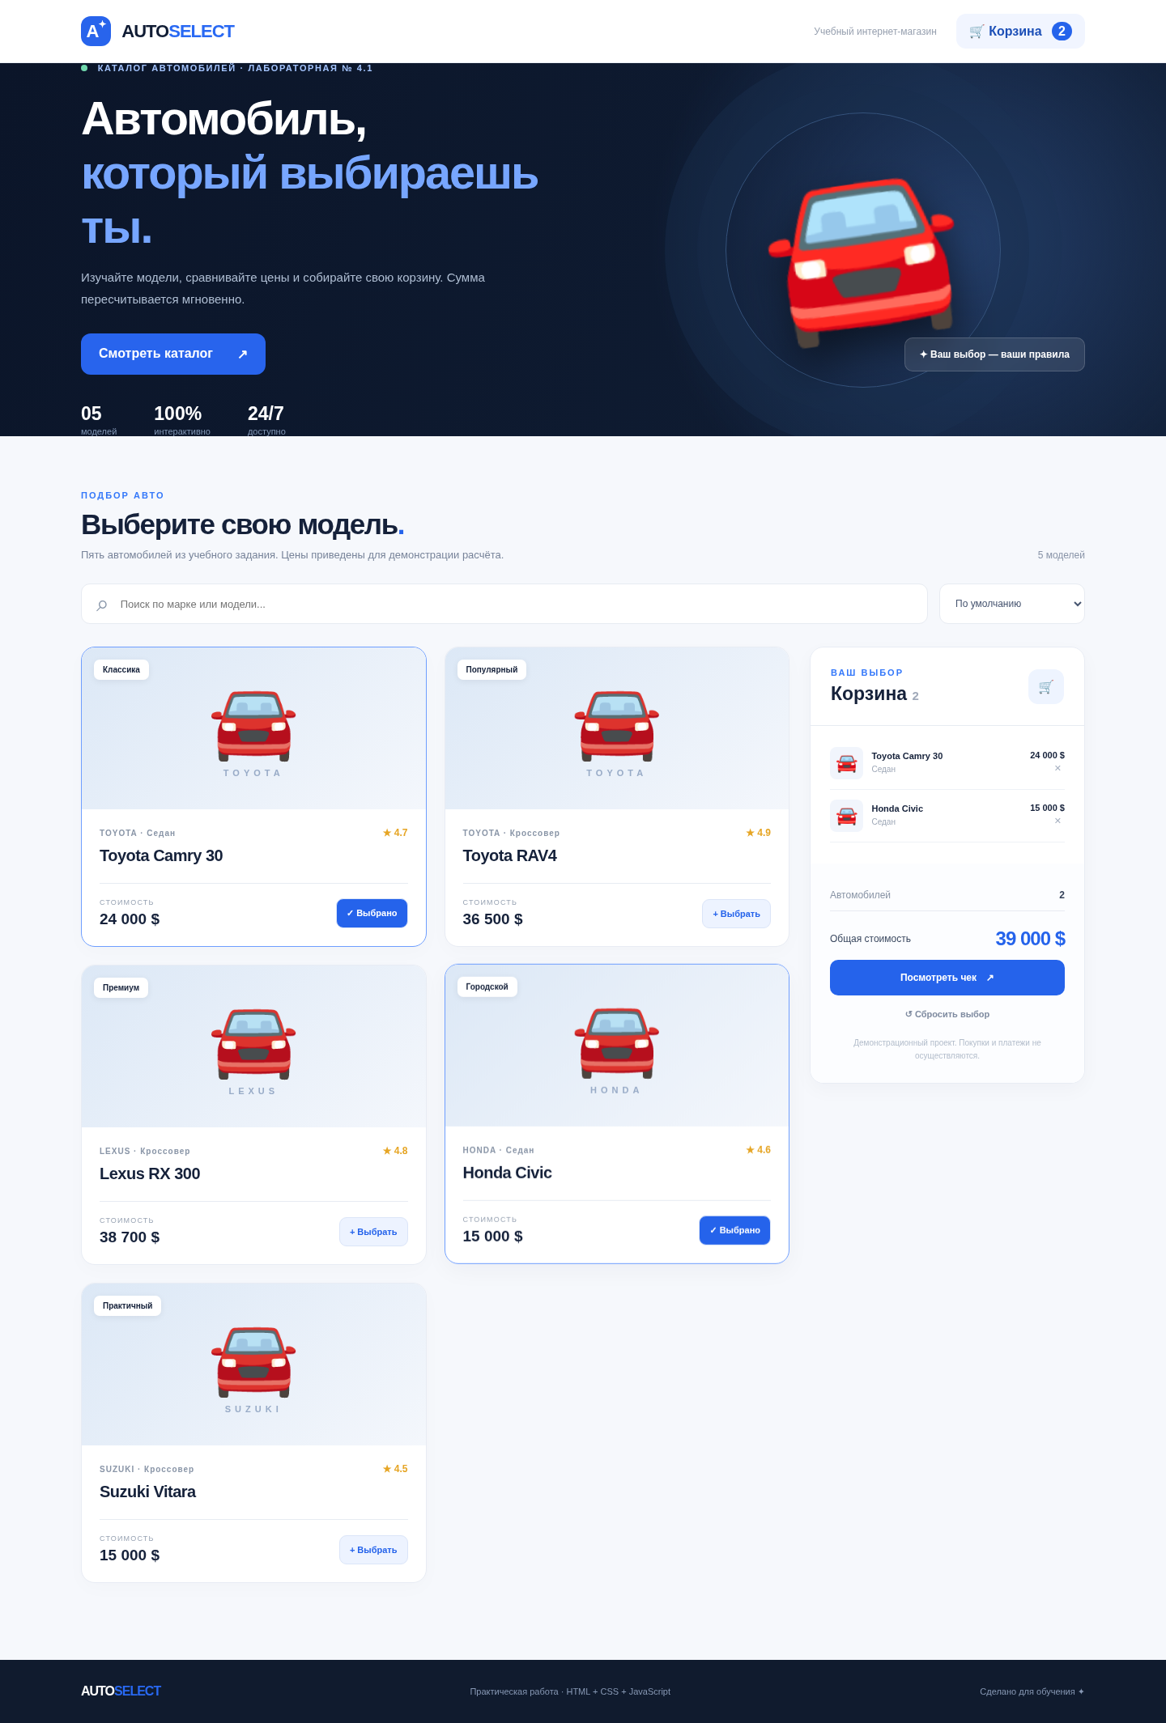

Итоговый чек
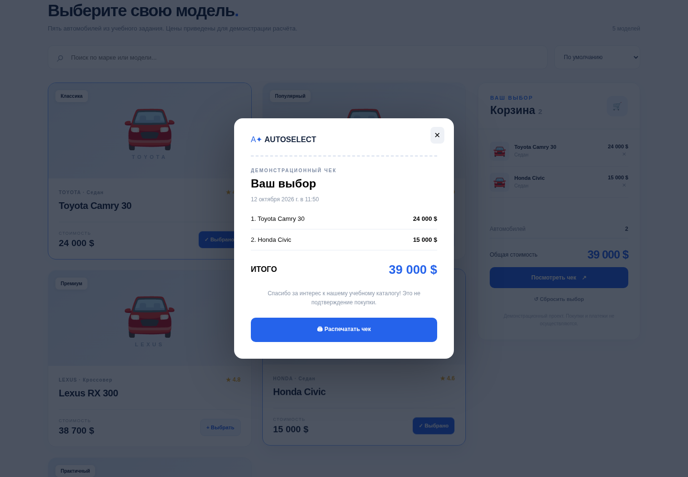

Мобильная версия


8. Вывод
В ходе практической работы создан интерактивный каталог автомобилей. Реализован корректный расчёт общей стоимости выбранных моделей, а также дополнительные функции, повышающие удобство использования. Применены HTML, CSS, JavaScript и GPT для объяснения и улучшения кода.
Примечание: изображения автомобилей загружаются с Wikimedia Commons при доступе к интернету. Для публикации необходимо проверить авторство и условия использования каждой фотографии.

